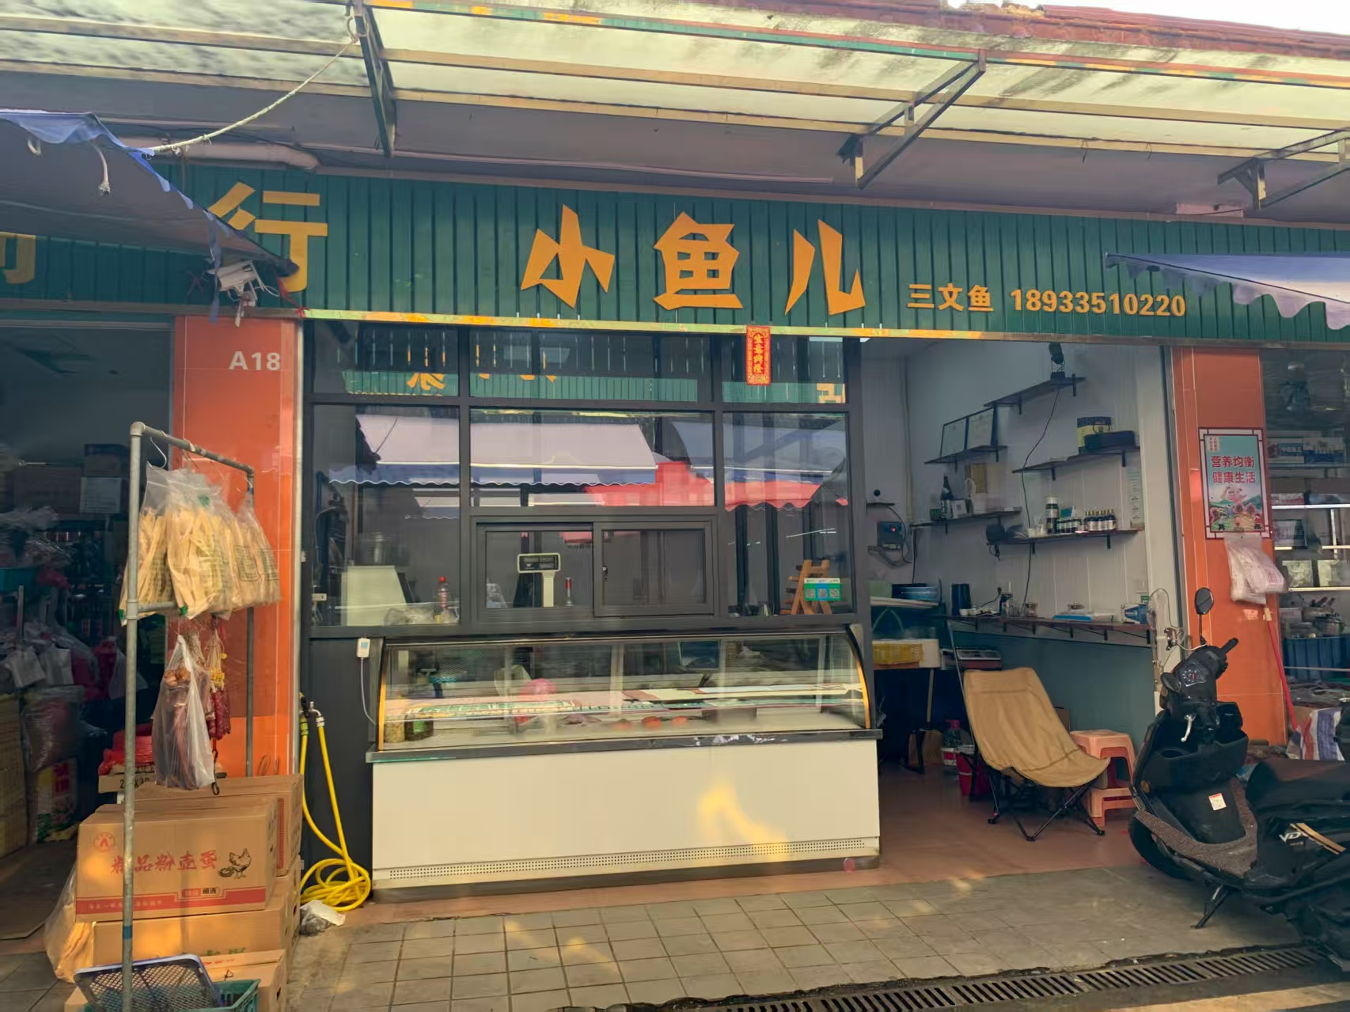

龙门县龙城街道梨园路供销市场A栋A18号商铺